Da geht ein Licht auf
Neue LED-Arbeitsplatz- und Signalleuchten von IPF

ipf electronic ergänzt sein breitgefächertes Sortiment an LED-Leuchten für unterschiedliche Einsatzbereiche durch neue Arbeitsplatz- und Signalleuchten in verschiedenen Längen.

Die mit 24V DC betriebenen LED-Arbeitsplatzleuchten der Reihe EA300220 bis EA300226 mit M12-Anschlussstecker sind in sieben verschiedenen Längen von 206mm bis 1546mm und mit Leistungen von 4 bis 37W erhältlich. Die Abdeckungen der Leuchten in Schutzart IP54 bestehen aus mattem, splitterfreiem Polycarbonat. Durch den großen Abstrahlwinkel von 120° und das tageslichtweiße Licht (ca. 5.500K) eignen sich diese Lösungen auch als Leuchten für Maschinen ohne Späneflug und den Einsatz von Kühlmittelschmierstoffen. Alle Leuchten sind zudem für Umgebungstemperaturen von -10° C bis +45° C ausgelegt. Ergänzt werden die Arbeitsplatzleuchten durch die EA30012E mit klarer Polycarbonatabdeckung und einer Leistung von 13W. Diese 558mm lange Leuchte im Aluminiumgehäuse (IP54) ist außerdem bis zu einer maximalen Stromaufnahme von 4A kaskadierbar (anreihbar).

Die neuen LED-Signalleuchten der Reihe EZ300420 bis EZ300426 für 24V DC werden ebenfalls in Längen von 206mm bis 1546mm offeriert und verfügen über Leistungen von 5,6W bis 47,7W. Neben den Grundfarben Rot, Grün und Blau lassen sich mit diesen Signalleuchten durch Ansteuerung auch die Farben Gelb, Hellblau, Rosa und Weiß erzeugen, um verschiedene Anlagen- und Maschinenzustände anzuzeigen.
Die Abdeckungen der für Umgebungstemperaturen von -10° C bis +50°C geeigneten LED-Signalleuchten in IP54 besteht aus mattem Polycarbonat. Zum Lieferumfang aller LED-Leuchten von ipf electronic gehört eine Auswahl an unterschiedlichen Befestigungslösungen.

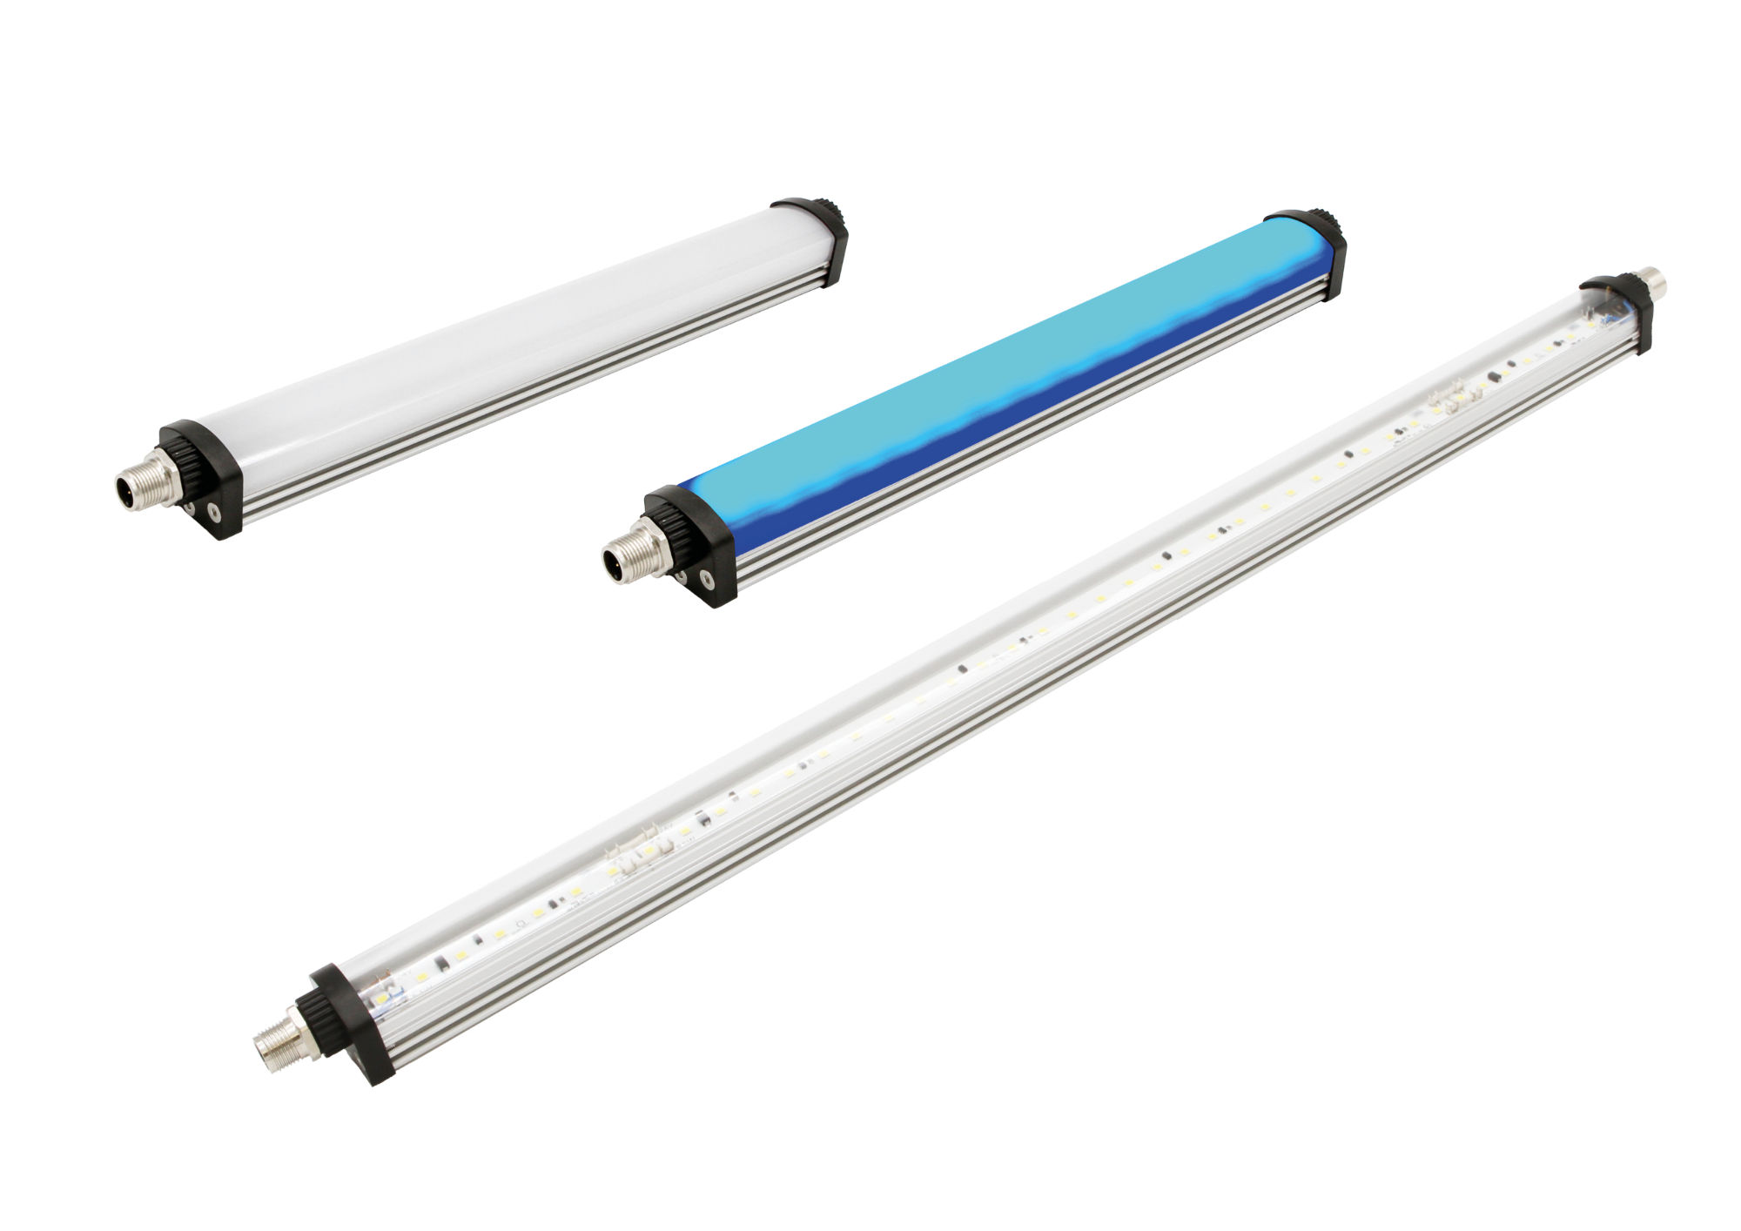

Bildunterschrift: Neu im LED-Leuchtenprogramm von ipf electronic: Arbeitsplatz- und Signalleuchten in sieben
verschiedenen Längen (Abbildung zeigt die EA300226 und EZ300426) sowie die kaskadierbare EA30012E (von links).
(Bild: ipf electronic gmbh)

ÜBER IPF ELECTRONIC
Sensoren vom Feinsten
Wenn HIGH-TECH zu HIGH-END wird.

Im deutschsprachigen Raum stehen wir seit mehr als drei Jahrzehnten für Hochleistungs-Sensoren in der Automatisierungstechnik. Wir legen Wert auf höchste Qualität und produzieren nach wie vor selbst am Hauptstandort in Altena im Sauerland.
Wir sind die ipf electronic und machen mehr als nur unseren Job. Wir denken weiter, innovativer, nachhaltiger und bleiben dabei sympathisch. Wir sitzen im Sauerland, einer der innovativsten Regionen des Landes. Unsere Produkte sind präzise, intelligent, technisch ausgereift und vielseitig einsetzbar. Unsere 140 Mitarbeiter leben Service, auch nach den üblichen Geschäftszeiten.
Mit unserer großen Produktvielfalt, hohen Problemlösungskompetenz und starken Serviceorientierung sind wir als Top-Lieferant in der industriellen Sensorik einzigartig. Permanente Forschung und Entwicklung spielen eine ebenso gewichtige Rolle, wie die Weiter- und Fortbildung von Mitarbeitern und Führungskräften. Unser 1982 gegründetes Unternehmen wird bis heute in zweiter Generation familiengeführt. Beim Umweltschutz und nachhaltigen Umgang mit Ressourcen legen wir besondere Maßstäbe an.

KONTAKT
ipf electronic gmbh
Rosmarter Allee 14
58762 Altena
info@ipf.de
www.ipf.de


PRESSEKONTAKT
Martinus Menne
Waldweg 8 ● 57489 Drolshagen
Tel +49 2761 8288861
mm@technikredaktion.de
www.technikredaktion.de

